
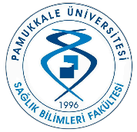

T.C.
PAMUKKALE ÜNİVERSİTESİ
SAĞLIK BİLİMLERİ FAKÜLTESİ
HEMŞİRELİK BÖLÜMÜ

2025-2026 Eğitim-Öğretim Yılı Bahar Dönemi
Ölçme Değerlendirme Komisyonu Raporu

Komisyon Başkanı
Doç. Dr. Gülcan BAKAN

Komisyon Üyeleri
Doç. Dr. Ganime CAN GÜR
Doç. Dr. Fadime GÖK
Doç. Dr. Çiğdem GÖK
Doç. Dr. Şefika Tuğba YANGÖZ
Doç. Dr. Figen TÜRK DÜDÜKÇÜ
Dr. Öğr. Üyesi Zeynep DEVECİ KOÇBİLEK
Araş. Gör. Burcu BAKIROĞLU
Araş. Gör. Neslihan Nur DURSUN
Memur Emin KINLI
Memur Sümeyye BATAN

Hazırlayan
Doç. Dr. Fadime GÖK

2025-2026 EĞİTİM-ÖĞRETİM YILI GÜZ DÖNEMİ DERSLERİN SINAV ANALİZ SONUÇLARI
2025-2026 Eğitim-Öğretim Yılı Güz döneminde fakültemizde 1., 3., 5. ve 7. Yarıyıl dersleri yer almakta olup, toplam 35 adet ders aktif olarak yürütülmüştür. Bu derslerin ara sınav/final sınav analiz sonuçları Tablo 1 (Ara Sınav) ve Tablo 2’de (Final sınavı) yer almaktadır).

2025-2026 Eğitim-Öğretim Yılı Güz Dönemi Ara Sınav İlgili Analiz Sonuçları aşağıda veridi (Tablo 1)
- Ara sınava giren toplam öğrenci sayısı: 3892 kişi
- Ara sınavda sorulan toplam soru sayısı: 868 adet
- Düzeltilen Soru Sayısı: 22 adet
- Çıkartılan Soru Sayısı: 18 adet
- Başarısız öğrenci sayısı: 261 adet
- Görüşme Yapılan Başarısız Öğrenci Sayısı : 171 adet
- %50’nin Altında Kalan Ders Öğrenim Kazanımları Sayısı: 6 adet
- %50’nin Altında Kalarak İyileştirme Yapılan Öğrenim Kazanımı Sayısı: 6 adet
- Madde analizi sonuçlarına göre PUKÖ yapılan ders sayısı: 8 adet
- Öğrenim Kazanımları %50’ninAltında Kalarak PUKÖ Yapılan Ders Sayısı: 6 adet
- Ara Sınav ile ilgili PUKÖ döngüleri SBF OneDrive hesabında paylaşılmıştır.

2025-2026 Eğitim-Öğretim Yılı Güz Dönemi Ara Sınav İlgili Analiz Sonuçları aşağıda veridi (Tablo 2)

- Final sınavına giren toplam öğrenci sayısı: 3889 kişi
- Final sınavında sorulan toplam soru sayısı: 852 adet
- Düzeltilen Soru Sayısı: 24 adet
- Çıkartılan Soru Sayısı: 7 adet
- %50’nin Altında Kalarak İyileştirme Yapılan Ders Sayısı: 6 adet
- %50’nin Altında Kalarak İyileştirme Yapılan Öğrenim Kazanımı Sayısı: 5 adet
- Madde analizi sonuçlarına PUKÖ yapılan ders sayısı: 24 adet
- Öğrenim Kazanımları %50’nin Altında Kalarak PUKÖ Yapılan Ders Sayısı: 5 adet
- Final Sınavıyla ilgili PUKÖ döngüleri SBF OneDrive hesabında paylaşılmıştır.

2025-2026 Eğitim-Öğretim Yılı GÜZ Yarıyılı Derslerin Program Çıktılarına Ulaşma Yüzdesi (Tablo 3).

2025-2026 Eğitim-Öğretim Yılı Güz Döneminde Pamukkale Üniversitesi Sağlık Bilimleri Fakültesi Hemşirelik Bölümü Program Çıktılarının tamamına %50’nin üzerinde ulaşılmıştır (Tablo 3)
Tablo 1. 2025-2026 Eğitim-Öğretim Yılı GÜZ Yarıyılı Ara Sınav Analiz Sonuçları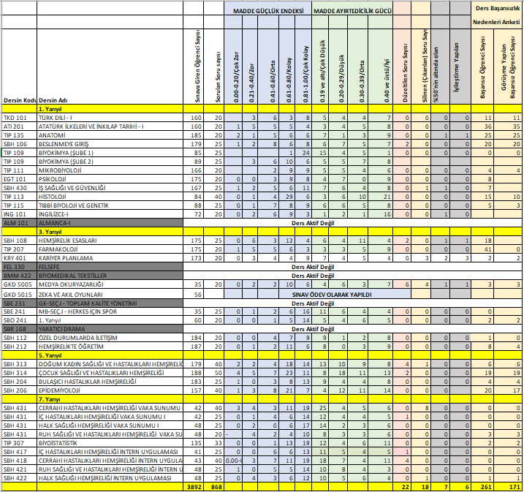
Tablo 2. 2025-2026 Eğitim-Öğretim Yılı GÜZ Yarıyılı Final Sınav Analiz Sonuçları
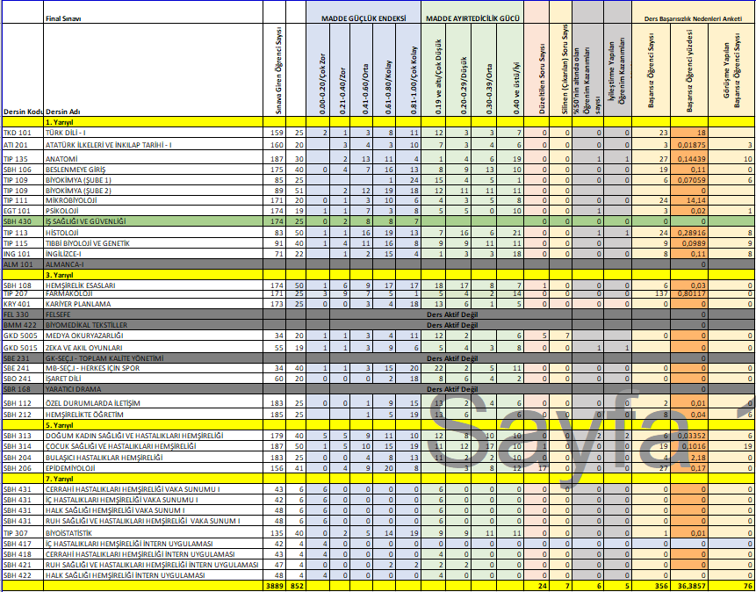

Tablo 3. 2025-2026 Eğitim-Öğretim Yılı GÜZ Yarıyılı Derslerin Program Çıktılarına Ulaşma Yüzdesi
